INAUGURATION DU SENTIER MULTIFONCTIONNEL

Amos, dimanche 5 octobre 2014 --- Messieurs Donald Blanchet, conseiller de la Ville d’Amos et Yannick Roy, directeur général de la CSH ont procédé au coup de départ du Défi découverte pour inaugurer le nouveau sentier multifonctionnel de la polyvalente de la Forêt.

L’importance de cette nouvelle infrastructure sportive
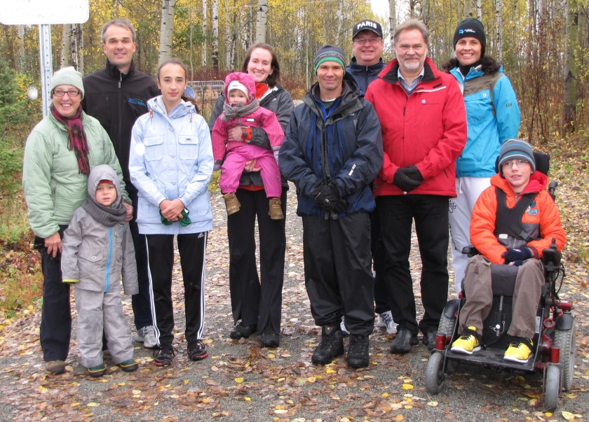
Le directeur général, monsieur Yannick Roy, a souligné pour l’occasion que la mission à la Commission scolaire Harricana consiste prioritairement à favoriser la réussite éducative des élèves pour les qualifier et les diplômer tout en encourageant la persévérance scolaire. Dans l’atteinte de ce but, la mobilisation de toutes les sources vives de l’organisation s’avère déterminante. Il a mentionné que les résultats de plusieurs études ont démontré qu’un environnement accueillant et stimulant où la pratique d’activités physiques est encouragée constitue un facteur déterminant de réussite et de persévérance, d’où l’importance à l’Harricana de concrétiser ce projet et cela avec l’engagement de la communauté.
Le sentier
Ce sentier multifonctionnel quatre saisons de 1,5 kilomètre se situe dans le boisé derrière de la polyvalente de la Forêt. Il permettra une pratique de la course, de la marche, du ski de fond et de la raquette dans un site sécuritaire et adapté à des utilisateurs intergénérationnels de la Ville d’Amos et des environs. Il vise également l’atteinte d’une population active. Sommairement, ce projet a nécessité des travaux de débroussaillage et de dessouchage, drainage ainsi que de mise en forme comprenant l’installation de nombreux ponceaux et d’une toile géotextile sous l’ensemble du parcours. L’aménagement comprend aussi le remplissage de gravier et son compactage pour être recouvert de gravier. Finalement, des équipements sportifs de « crossfit » seront installés au cours de l’année scolaire aux croisées du sentier. Le coût total d’aménagement de ce sentier s’élève à 108 000 $. Les partenaires financiers de ce sentier sont : la Municipalité régionale de comté (MRC) d’Abitibi, via le Pacte rural avec 18 000 $. Le ministère de l’Éducation, du Loisir et du Sport qui a octroyé 25 000 $ dans le cadre de la mesure Embellissement des cours d’école. La Ville d’Amos a investi plus de 35 000 $ pour la santé de ces citoyens et finalement, la CSH complète le montage financier avec une implication de 30 000 $. Rappelons que ce sentier multifonctionnel et intergénérationnel constitue un héritage des Fêtes du 100e d’Amos. L’Harricana sera hôte du championnat provincial de cross-country les 24 et 25 octobre prochains. Cette activité est associée aux célébrations de la Ville d’Amos.
Sur la photo : Représentants des citoyens et de l’utilisation intergénérationnelle du sentier, Huguette Thibault et son petit-fils Joseph Gosselin; le directeur général de la CSH, M. Yannick Roy ; représentante des élèves de la CSH et des athlètes de Kodiak, Marguerite Paquin; représentantes des citoyens et de l’utilisation intergénérationnelle du sentier, Joanie Vaudrin et sa fille Évangéline Cossette; représentant des entraîneurs, Rémi Lessard; représentant des éducateurs physiques et à la santé, Régis Paradis; le représentant de la Ville d’Amos, Donald Blanchet; Caroline Roy, coordonnatrice du sport étudiant à l’Harricana et le représentant des personnes à mobilité réduite Thomas Beaulieu.
Crédit photo : Denis Barrière
- 30 -
Source et renseignements
Johanne Godbout, Secrétaire générale et conseillère en communication
819 732-6561 poste 2268

